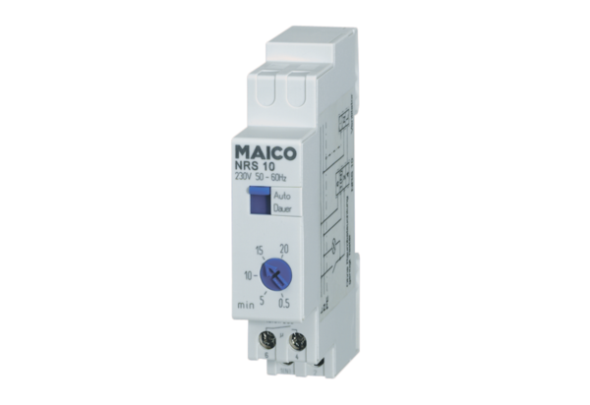Nachlaufrelais NRS 10Verpackungseinheit: 1 StückSortiment: A
Artikelnummer: 0157.0805Hersteller: MAICO

